**《人工智能导论》**

**实验五 指导书**

北京工商大学人工智能学院

# 实验四 图表示与规划

## 一、实验目的

学习并掌握图表示与规划的相关内容；

熟悉并能够运用networkx工具包的模型。

## 二、实验任务

利用Python编程，完成实验内容中要求的题目，并完成实验报告，提交至Bb平台。

## 三、实验内容

### 1、下图是一个加权无向图，请写出下图对应的邻接矩阵



图1

### 利用python提供的networkx工具包，按下列步骤在python中画出上图。

1. 导入工具包：

import networkx as nx

import pylab as plt

import numpy as np

1. 用list表示上图中两个节点之间的权重
2. 初始化图：G=nx.Graph()
3. 添加节点和连边

提示：G.add_nodes_from()、G.add_weighted_edges_from()

（5）布局图的位置、画出图1

提示：nx.shell_layout(G)、nx.draw、nx.draw_networkx_edge_labels

3. 求图2 所示的图G中从v3到v7的最短路及最短距离。直接调用networkx库函数，编写Python程序。



图2 求最短距离的图

提示：

List=[(0,1,1),(0,2,2),(0,4,7),(0,6,4),(0,7,8),(1,2,2),(1,3,3),

(1,7,7),(2,3,1),(2,4,5),(3,4,3),(3,5,6),(4,5,4),(4,6,3),

(5,6,6),(5,7,4),(6,7,2)]

4. 【选做题】 某种工程设备的役龄为4年，每年年初都面临着是否更新的问题：若卖旧买新，就要支付一定的购置费用；若继续使用，则要支付更多的维护费用，且使用年限越长维护费用越多。若役龄期内每年的年初购置价格、当年维护费用及年末剩余净值如表1所示。请为该设备制定一个4年役龄期内的更新计划，使总的支付费用最少。

表1 相关费用数据

|  |  |  |  |  |
| --- | --- | --- | --- | --- |
| 年份 | 1 | 2 | 3 | 4 |
| 年初购置价格（万元） | 25 | 26 | 28 | 31 |
| 当年维护费用（万元） | 10 | 14 | 18 | 26 |
| 年末剩余净值（万元） | 20 | 16 | 13 | 11 |

步骤提示

1. 将该问题转为求解最短路径问题。

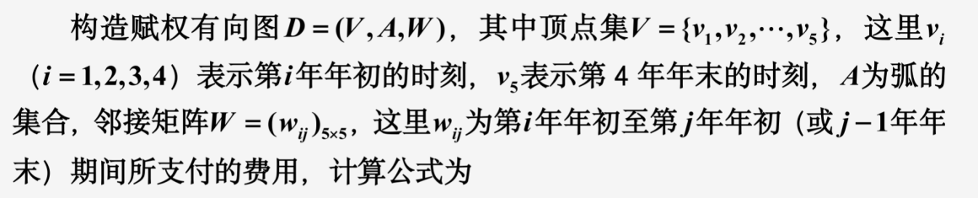

1. 写出上述计算公式，然后给出该加权有向图的邻接矩阵
2. 利用Dijkstra算法，使用Python软件，求得节点1到节点5的最短路径，即设备更新计划为第1年年初买进新设备，使用到第1年年底，第2年年初购进新设备，使用到第2年年底，第3年年初再购进新设备，使用到第4年年底。
3. 画出该加权有向图。

## 四、实验要求

1. 认真编写并上机调试本实验的程序。

2. 实验报告要求：

1. 实验报告内容包括但不限于：实验目标、实验原理、实验内容、实验设计流程图、实验结果截图、实验总结等；
2. 根据实际情况写出本实验的实验目的；
3. 根据实验具体情况指出本实验的实验内容；
4. 按要求完成实验任务；
5. 设计实验流程图；
6. 具有实验结果（程序运行的截屏图或代码）
7. 实验总结（收获、体会等）。